23 ноября в школе прошла игра «Мы и ПДД». В игровой форме ребята проверили и закрепили свои знания по Правилам дорожного движения.
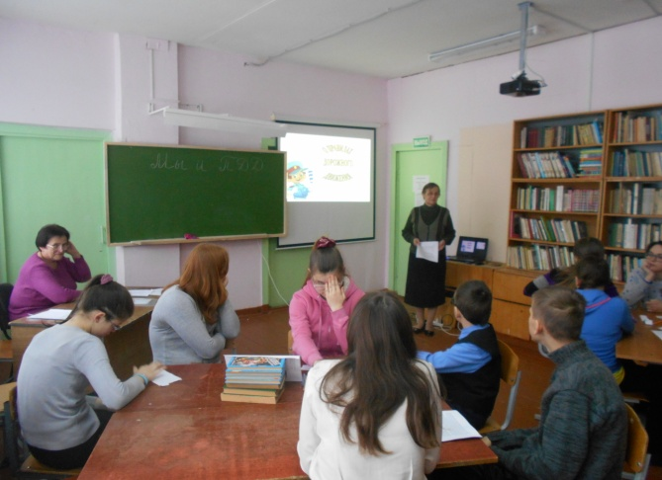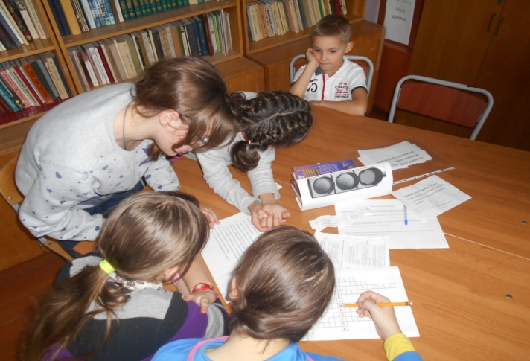

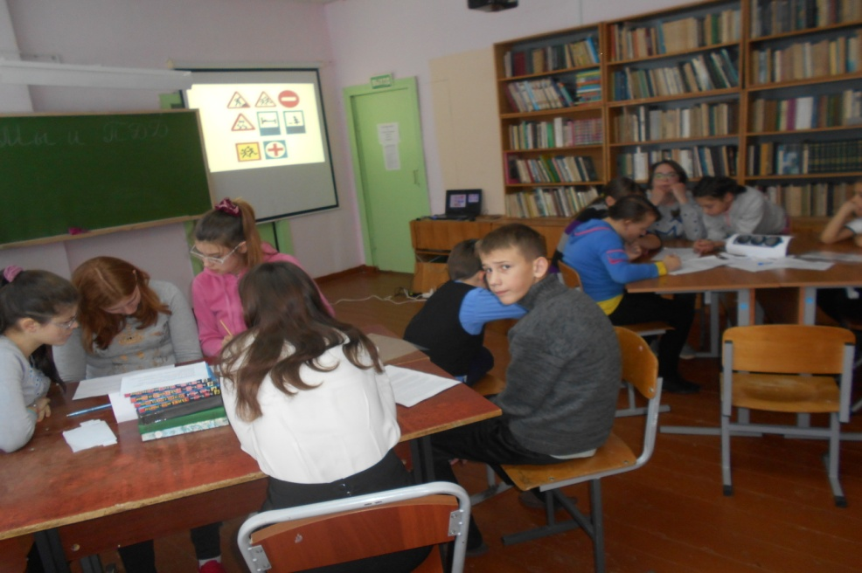

Были проведены конкурсы: «Умнички»,» Знатоки дорожной азбуки»,»Дорожная ситуация»,»Пытливые умы», кроссворд «Самое важное на дороге»,побывали в стране Дорожных знаков, на перекрестке Загадок и ,конечно, исполнили частушки о Правилах дорожногодвижения.

